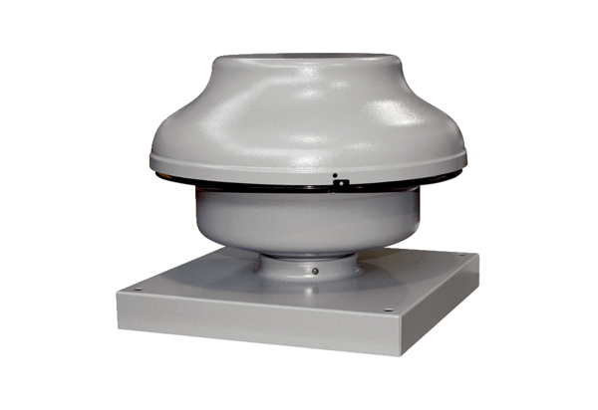Radiální střešní ventilátor EHD 25 ECObsah dodávky: 1 kusSortiment: E
Typové číslo: 0073.0564Výrobce: MAICO

